Terezijanske obljetnice

Čitanje spisa sv. Terezije od Djeteta Isusa
Terezijanske obljetnice 2023. – 2025.
2024. : Rukopisi B i C

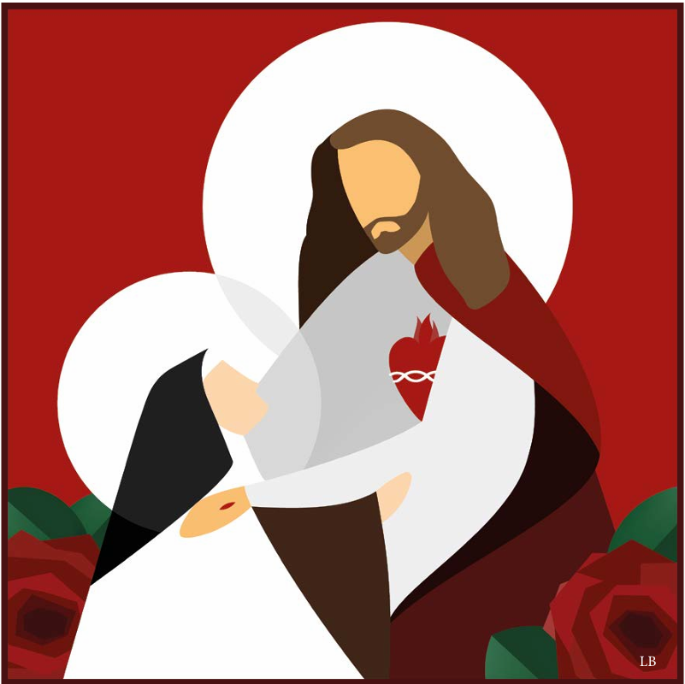

Sveščić 4:
Mali put
(Ms C, 2v-3v)

Čitanje spisa sv. Terezije od Djeteta Isusa
Terezijanske obljetnice 2023. – 2025.
2024. : Rukopisi B i C

Sveščić 4:
Mali put
(Ms C, 2v-3v)

Prijedlog za sastanak zajednice:

1. Čitanje teksta.
2. Jedan od sudionika, koji se prethodno pripremio uz pomoć sveščića (i drugih pomagala) izlaže tekst.
3. Zajednički razgovor o tekstu.
Bilo bi dobro najprije osobno pročitati i promeditirati Terezijin tekst prije sastanka zajednice.

RUKOPIS C, 2b-3b
Vi znate, draga Majko, da sam uvijek željela biti svetica; ali jao! uvijek sam zaključila, kad sam se usporedila sa svecima, da je između njih i mene ista razlika kao između brda kojega se vrh gubi u nebeskim visinama i zrna neuglednog pijeska što ga prolaznici gaze nogama. Umjesto da klonem, rekoh sama sebi: Dobri Bog ne može ulijevati neispunjivih želja; ja dakle mogu, uza svu svoju sićušnost, težiti za svetošću; povećati se ne mogu, moram podnositi sebe takvu kakva jesam sa svim svojim nesavršenostima; ali ja hoću potražiti način kako poći u nebo malim, vrlo ravnim i vrlo kratkim putem: malim, sasvim novim putem.
Živimo u vijeku izuma; danas se više ne moramo mučiti uspinjući se stepenicama, u bogatim ih kućama vrlo zgodno nadomješćuje dizalo. Ja bih također htjela naći dizalo da se dignem do Isusa, jer sam premalena da se popnem tvrdim stepenicama savršenstva. Tada sam potražila u svetim knjigama putokaz za dizalo za kojim sam čeznula, i pročitah ove riječi, koje su izašle iz usta Vječne Mudrosti: „Ako je tko sasvim malen, neka dođe k meni.“ (Izr 9,4) I ja sam došla, pogađajući da sam našla što sam tražila, a hoteći znati, o moj Bože, što bi ti učinio sasvim malenome koji bi odgovorio na tvoj poziv, nastavila sam svoja istraživanja, i evo što sam našla: „Kao što majka miluje svoje dijete, tako ću ja tješiti vas, nosit ću vas na grudima svojim i njihati vas na koljenima svojim." (Iz 66,12-13) Ah, nikada nisu nježnije, nikada milozvučnije riječi razveselile moju dušu: dizalo koje me ima dići do neba, to sa tvoje ruke, o Isuse! Zato mi nije potrebno da rastem, naprotiv, treba da ostanem malena, i da to postajem sve više i više.
O moj Bože, ti si nadmašio moje očekivanje, i ja želim pjevati tvoje milosrđe. „Ti si me učio od mladosti moje i ja navješćivah čudesa tvoja, i dalje ću ih objavljivati sve do duboke starosti.“ (Ps 70,17-18) A koja će to biti za mene duboka starost? Meni se čini da bi to moglo biti sada, jer dvije tisuće godina nisu u očima Gospodinovim više od dvadeset godina... nisu više od jednoga jedinog dana... (Usp. Ps 89,4) Ah, nemojte misliti, predraga Majko, da vas vaše dijete želi ostaviti... Nemojte misliti da ono smatra većom milošću umrijeti u zoru nego o smiraju dana. Što ono cijeni, što želi, to je da razveseli Isusa... Sada kad se čini da mu se on približuje da ga privuče u boravište svoje slave, vaše se dijete raduje. Već je odavna shvatilo da dragi Bog ne treba nikoga (a njega još manje nego druge) da čini dobro na zemlji.

Uvod u tekst
„Zrno pijeska“: ovaj Terezijin omiljeni simbol nestao je od ožujka 1888. nakon njezina zavjetovanja (9/8/1890) i ponovno se pojavljuje ovdje. Znamo da Terezija rado koristi velike antiteze: „brdo - zrno pijeska“ odgovara „orlu – malenoj ptici“ u rukopisu B.
„Dobri Bog ne može ulijevati neispunjivih želja“: to je jedno od velikih nadahnuća Terezijine misli i života; tema želje je duboka dinamika u Terezijinim spisima.
„Malim, vrlo ravnim i vrlo kratkim putem […] sasvim novim“: u spisima je to jedino mjesto gdje Terezija govori o „malom putu“. Drugi poznati izraz „duhovno djetinjstvo“, iako nije pogrešan, Terezija nikada nije upotrijebila. Za Tereziju, važno je dopustiti da budeš vođen, prepustiti se događajima. U svemu što joj se događa njena jedina želja je ugoditi Isusu. No borba se i dalje nastavlja. Nastoji pobjeđivati sebe, ne popuštati svojim slabostima, ugađati drugima. Ali sada to čini iz zahvalnosti prema Božjoj besplatnoj ljubavi, a ne više da bi ju zaslužila. Ona to čini za dobro drugih, a ne više za postizanje osobnog savršenstva. Osim toga, kad joj se njezini napori izjalove, ona se ne žalosti nego raduje, jer to doživljava kao priliku da raste u svijesti vlastite malenosti i da s još manje zasluga primi Božju ljubav.
„Dizalo“: Celina piše svojim sestrama iz Pariza, 5. studenoga 1887.: „Bile smo u dizalima, jako je zabavno“. Kada je Terezijina bolest počela napredovati, penjanje uz stepenice do ćelije postalo je pravo mučenje, pa su Tereziju preselili u bolesničku sobu u prizemlju.
„Tvrde stepenice savršenstva“: u Tamnoj noći sv. Ivan od Križa opisuje deset stepenica ljubavi za uspon prema Bogu.
„Ako je tko sasvim malen“: bitan element «malog puta», s aluzijom na Izaiju 66,12-13: “Dojenčad ću njegovu na rukama nositi i milovati na koljenima. Kao što mati tješi sina, tako ću i ja vas utješiti.”
Za zajednički razgovor
a. Što kaže tekst? Razumjeti sadržaj i prvotno značenje Terezijina teksta.
b. Što nam tekst govori danas? Razumjeti aktualnost (društvenu, crkvenu, duhovnu itd.) teksta.
c. Što meni/nama govori tekst? Aktualizirajte i primijenite tekst na osobni život i život zajednice.
Svrha ovog postupka je dopustiti Tereziji da razgovara s nama, ispituje nas, ohrabri nas i da bi nam prosvijetlila i potvrdila naš osobni i zajednički put. Predložena pitanja su stoga samo poticaji za osobno razmišljanje i razgovor u zajednici.

Pitanja :
1. Na što se Terezija oslanja za vrednovanje svog duhovnog života? A mi?
2. Kad su želje jedno, a stvarnost drugo, na što nas Terezija poziva?
3. U duhovnom smislu što označava slika dizala i stepenica za naš odnos s Bogom? Koji je nužan i dovoljan uvjet za ulazak u dizalo? Zbog čega izlazimo iz dizala?
4. Kako ovaj tekst ističe terezijanski način shvaćanja što je istinska svetost? Obratite pažnju na inzistiranje na duhovnom siromaštvu.

